PROMAN Software GmbH
Software für Projektmanagement
und Bauprojektabwicklung

Willkommen zum Quickstart-Guide der PromanX Software! Dieser Leitfaden bietet Ihnen eine schnelle Einführung in die wichtigsten Funktionen und Arbeitsabläufe, um Ihnen den Einstieg zu erleichtern.
Für eine umfassende Dokumentation und detaillierte Anleitungen zur vollständigen Nutzung aller Möglichkeiten der PromanX Software, besuchen Sie bitte unsere offizielle Dokumentationsseite unter: https://op.proman.at/projects/proman-besprechungsbericht/wiki/wiki-besprechungsbericht

PROMAN Besprechungsbericht 4.2
Quickstart:
- Projekt anlegen
- Adressen anlegen
- Erstes Protokoll
- Bericht ausdrucken
- eMail versand

Version 4.2.
März 2023

Inhaltsverzeichnis
1. Allgemein 3
2. Projekt anlegen 3
2.1. Logo ändern 5
3. Adressen anlegen 7
3.1. Adressen zentral anlegen 7
3.2. Adressen im Projekt nützen 11
4. Berichtsammlung Umbenennen 12
5. Mein erster Bericht (Protokoll) 13
5.1. Punkte anlegen und bearbeiten 17
5.2. Bilder und Anhänge 21
6. Bericht ausdrucken (PDF) 24
7. Bericht ausgeben und als eMail dem Verteilerkreis schicken 25
8. Weitere Funktionen 27
9. Layout und Druckeinstellungen 27
10. Proman Support 27

Allgemein
In diesem Dokument finden Sie alle Informationen, die Sie für die Planung Ihres ersten Projekts benötigen. Dies beinhaltet:
- Projekt anlegen
- Druckeinstellungen aus einem anderen Projekt / Vorlageprojekt übernehmen
- Firmen und Mitarbeiter anlegen
- Erste Berichte und Protokoll erstellen
- Protokoll drucken und per E-Mail versenden

Alle Beschreibungen gelten ab der Softwareversion 4.2. Wenn Sie eine ältere Version haben, wenden Sie sich bitte an die Hotline (+43 1 478 05 67 / service@proman.at), um das aktuelle Update zu installieren.

Projekt anlegen
Über das Menü Datei (1) > Neu > Projekt (2) kann ein neues Projekt angelegt werden.
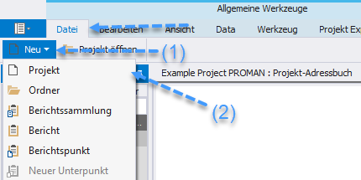
Damit öffnet sich die „Neues Projekt“ Maske:
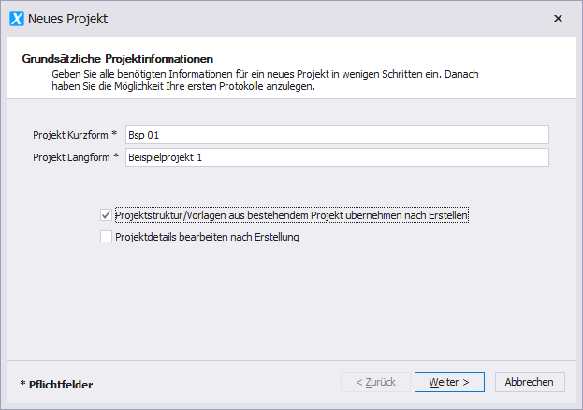

Feldbeschreibung:
- Projekt Kurzform: Geben Sie hier die Kurzform des Projekts ein (z.B. Projektnummer).
- Projekt Langform: Geben Sie hier den Titel des Projekts ein.
- Projektdetails direkt nach Projekterstellung bearbeiten (optional)
- Projektstruktur/Vorlagen übernehmen... (optional)
Bitte wählen sie „Projektstruktur/Vorlagen aus bestehendem Projekt übernehmen…“ aus.
Mit dem Button „Weiter“ kommen Sie zur nächsten Maske:
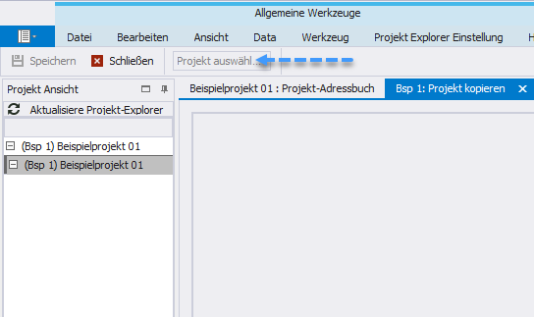
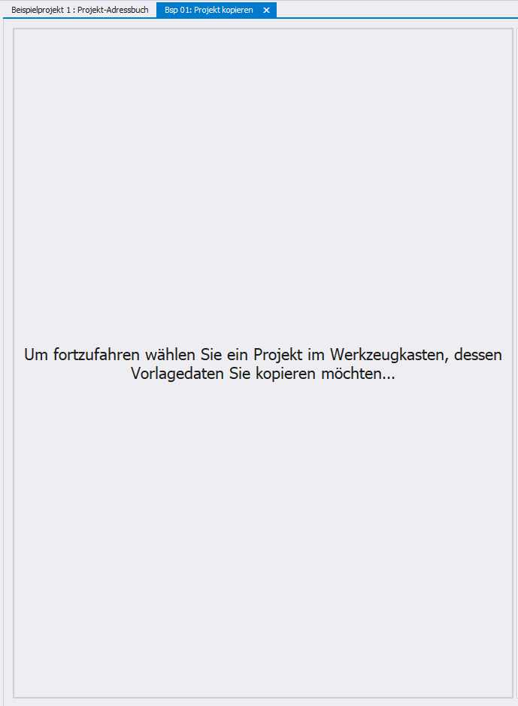

Die folgenden Elemente können einfach aus einem bestehenden Projekt (Musterprojekt / Beispielprojekt) übernommen werden:
- Logo
- Schriftart
- Standard-Textblöcke (z.B. Einspruchsfristen, E-Mail-Text für Protokollversand)
- Ganze Berichtssammlungen (z.B. Baubesprechung, Bauherrenbesprechung) inkl.
  - Kapitel Strukturen
  - Punkt Status
  - Druckeinstellungen
Diese Schritte empfehlen wir auch, wenn Sie nur über das mitgelieferte Beispielprojekt verfügen.
Sie können diese Einstellungen und Daten auch nachträglich, d.h. nachdem Sie bereits ein Projekt erstellt und bearbeitet haben, kopieren.In der Folgemaske können Sie entscheiden was kopiert werden sollte. Die kopierten Daten können jederzeit geändert werden.
Das neu erstellte Projekt wird automatisch geöffnet. Dazu öffnet sich in der Werkzeugbox die Auswahlmaske zur Übernahme bestehender Projektdateien.
Wählen Sie im Menü Ihr Quellprojekt aus. In diesem Beispiel verwenden wir das Beispielprojekt als Quelle für unsere Vorlagedaten. In der folgenden Maske können Sie einzelne Bereiche der Vorlage übernehmen (z.B. nur das Logo).
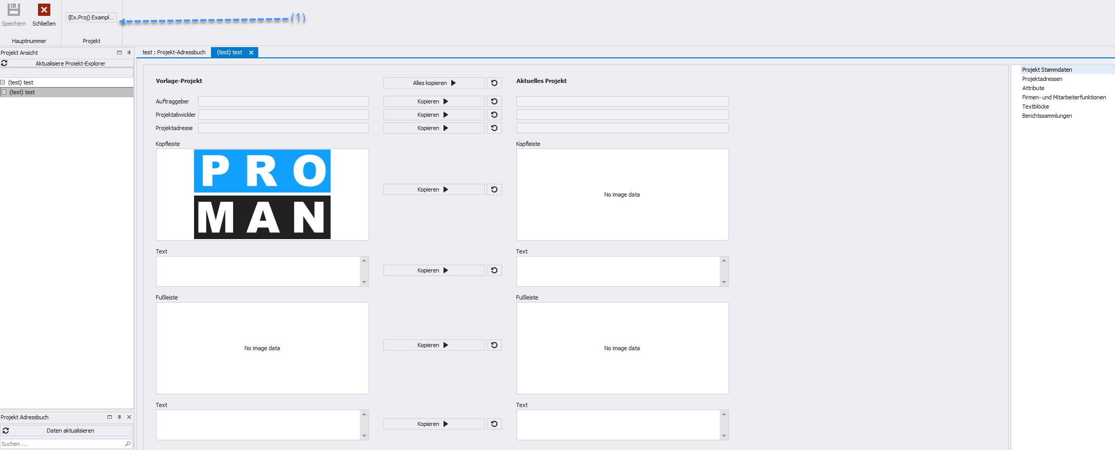

Wir empfehlen die Übernahme aller Vorlagedaten über den Button „Alle Daten ohne Projektteilnehmer“.
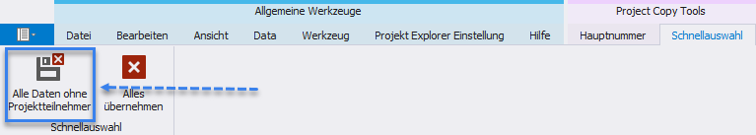

Im Zielprojekt können Sie dann nicht benötigte Elemente entfernen oder ändern.
Mit dieser Funktion werden keine Punktinhalte übernommen!

Logo ändern
Dies geschieht in der Maske „Projekt verwalten“, die über die Menüleiste (1) oder über die rechte Maustaste auf dem Projekt (2) erreichbar ist.
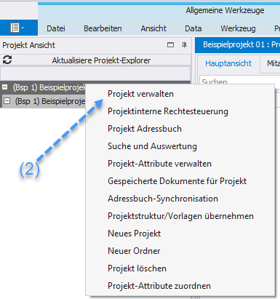
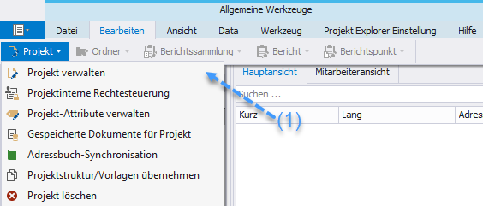

Auf dieser Seite können Sie die Bereiche Kopfzeile / Fußzeile / Projektbild und den Projektnamen bearbeiten. Im Reiter Kopfzeile kann über „Aus Zwischenablage“ das gewünschte Logo aus der Zwischenablage eingefügt werden. Dazu kann rechts die Ausrichtung (rechts, zentriert oder linksbündig) und die Logogröße in mm festgelegt werden.
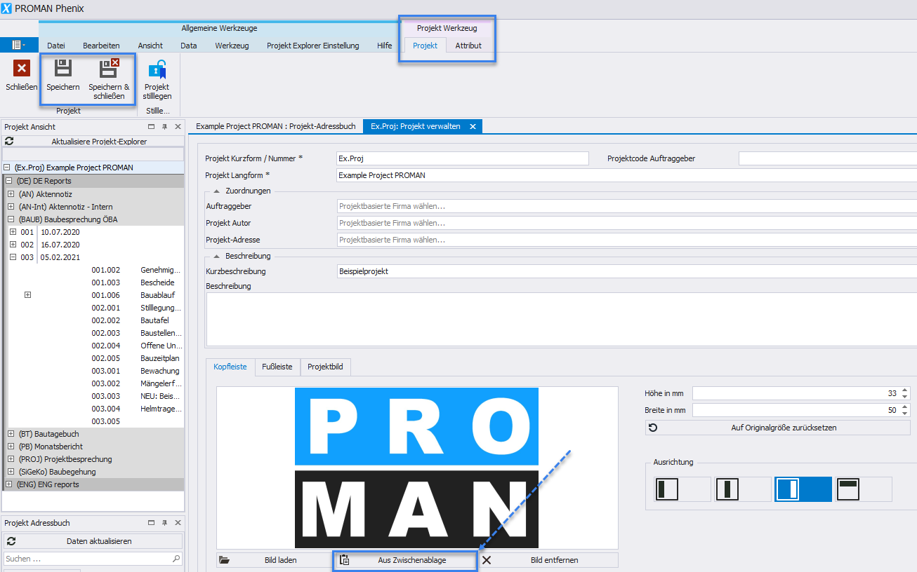
Mit „Speichern“ oder „Speichern & schließen“ können die Änderungen übernommen werden.

Adressen anlegen
Bei der Erstellung von Adressen ist zunächst die Entscheidung zu treffen, ob man sie erstellen will:
- zentral, d.h. projektübergreifend (zentrales Adressbuch) oder
- im Projekt (Projekt Adressbuch)
Wenn die Adressen zentral angelegt werden, können sie für mehrere Projekte verwendet werden.

Adressen zentral anlegen
Die zentrale Adressverwaltung kann unter Werkzeug / Zeige zentrales Adressbuch (1) erreicht werden:
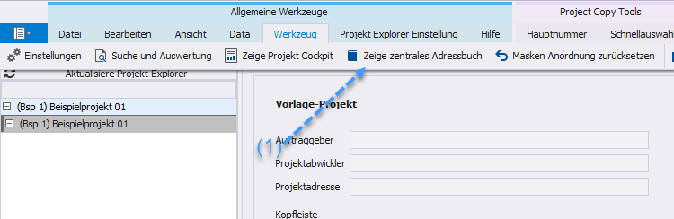
Anschließend öffnet sich ein weiterer Reiter „Zentrales Adressbuch“:
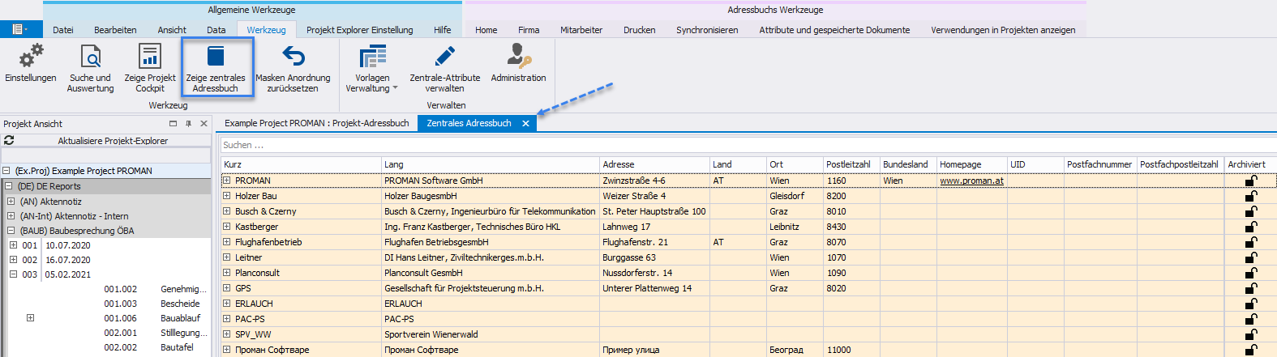
- Zentral erstellte Adressen sind gelb markiert, um zwischen Projekt- und Zentraladressen zu unterscheiden.

Mit den Buttons im Menü (1) oder mit der rechten Maustaste bei der gewünschten Firma können Adressen erstellt werden:
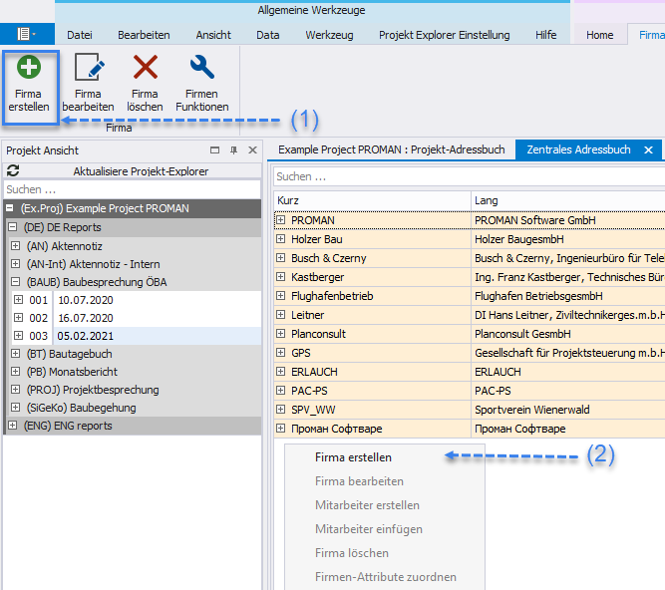
Jeder Mitarbeiter muss in einer bestehenden Firma angelegt werden.

Dazu muss zunächst eine Firma angelegt werden. Mit dem Button „Firma anlegen“ öffnet sich folgende Maske: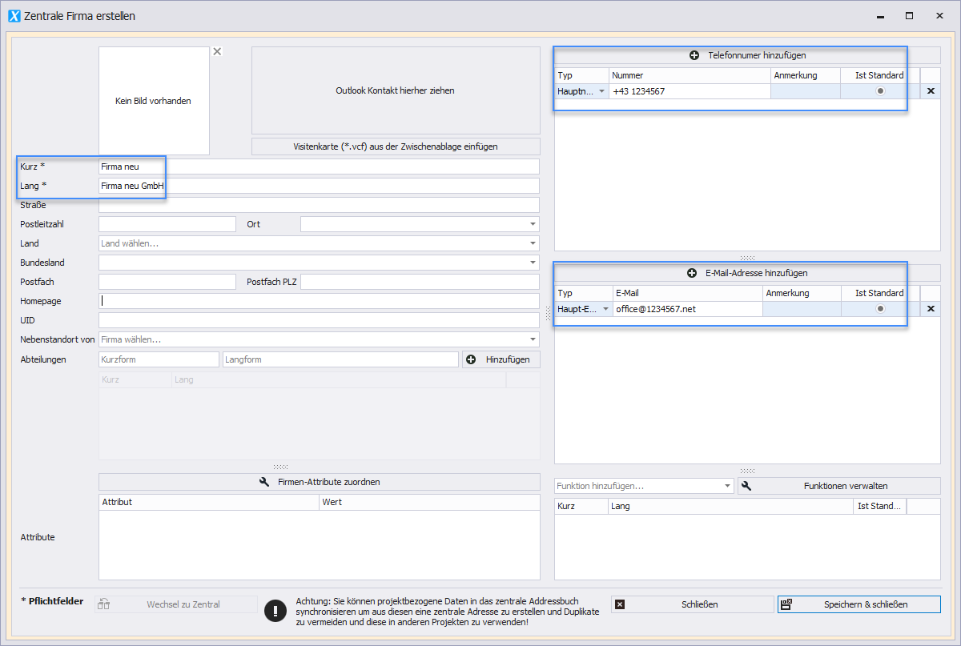
Es wird empfohlen alle blau hervorgehobenen Felder für die Firma einzutragen.

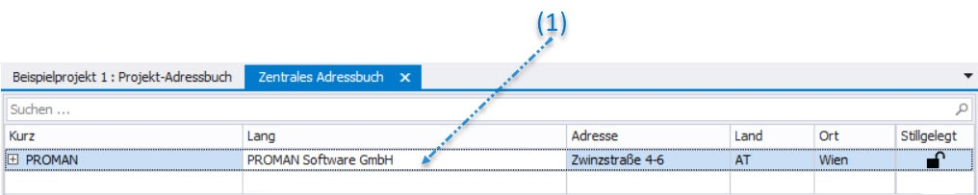
Das Feld „Kurz“ wird für eine allgemein bekannte Kurzform der Firma verwendet, z.B: PROMAN für Proman Software GmbH.

Anschließend wird ein Mitarbeiter über die Menüleiste (1) oder mit der rechten Maustaste auf eine Firma (2) angelegt: 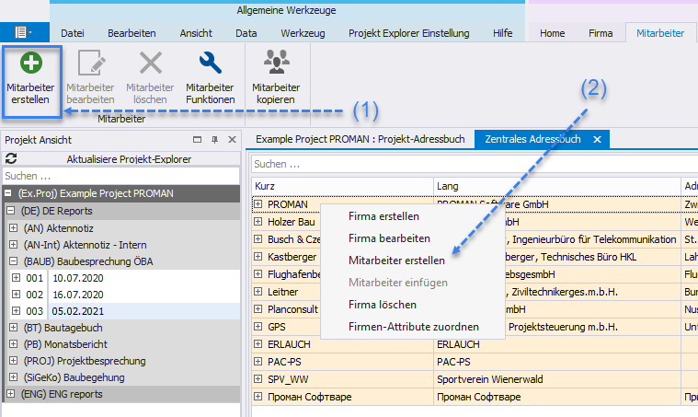
Damit öffnet sich folgende Maske: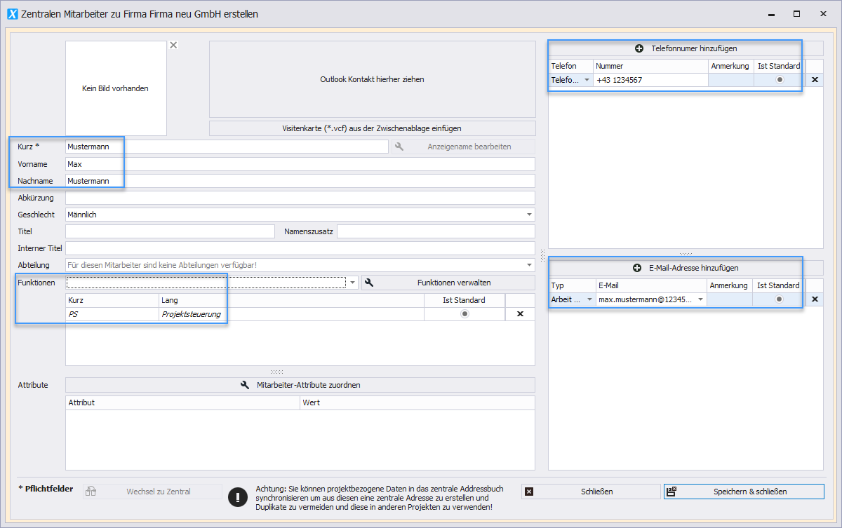
Es wird empfohlen alle blau hervorgehobenen Felder für die Mitarbeiter einzutragen.
Im Feld „Kurz“ tragen sie bitte eine allgemein bekannte Kurzform von der Person ein (z.B. Nachname). Dieses Feld muss pro Firma eindeutig sein. (Es dürfen keine Duplikate entstehen).
Die Funktion des Mitarbeiters kann direkt am Deckblatt im Teilnehmer Verteiler gedruckt werden.
Zusätzlich kann auch das komplette Outlook-Adressbuch synchronisiert werden, wenn Proman direkt auf dem Rechner installiert ist, auf dem auch Outlook 32bit installiert ist. Weitere Informationen hierzu können bei der Hotline erfragt werden.

Adressen im Projekt nützen
Die zentral angelegten Adressen können per Drag & Drop im Projekt aktiviert werden. Gehen Sie dazu zurück auf den Reiter "Projektadressbuch" und ziehen Sie aus dem linken unteren Fenster "Zentrales Adressbuch" die gewünschte Adresse in das Fenster "Projektadressbuch":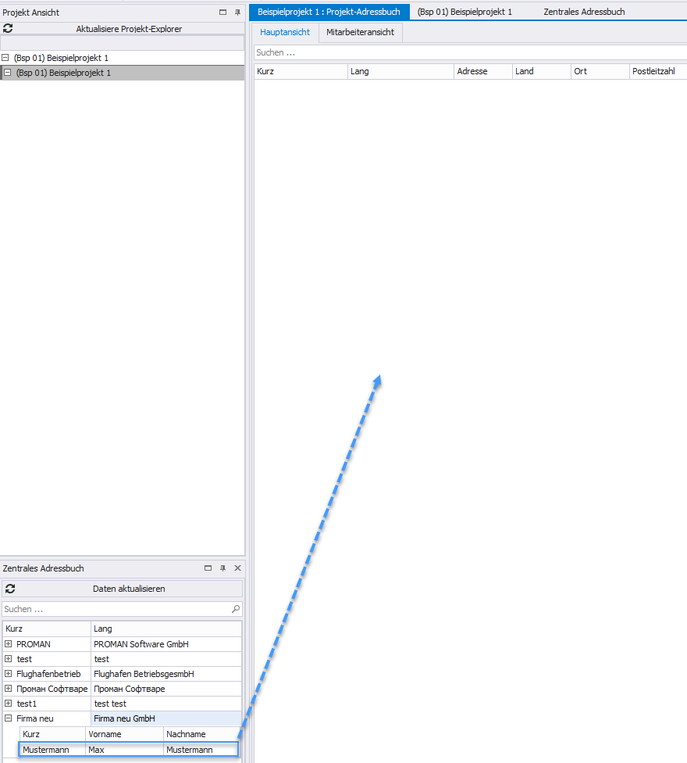
Alternativ dazu kann man dies auch mittels rechter Maustaste durchführen, danach kann der Kontakt im Projekt verwendet werden.
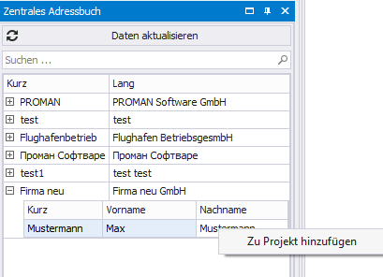

Berichtsammlung Umbenennen
In diesem Beispiel haben wir alle Berichtsammlungen vom Beispielprojekt kopiert.
Ggf. sind dessen Bezeichnungen für ihre Verwendung nicht passend.
Diese kann man leicht umbenennen. Sie gehen einfach mit der rechten Maustaste auf die gewünschte Berichtsammlung dann auf „Berichtsammlung verwalten“ (1):
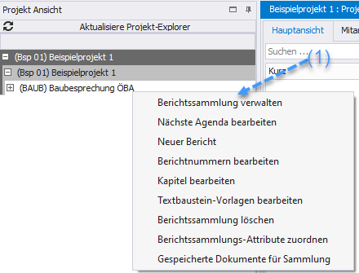
In unserem Fall möchten wir „Baubesprechung ÖBA“ in „Baubesprechung“ ändern: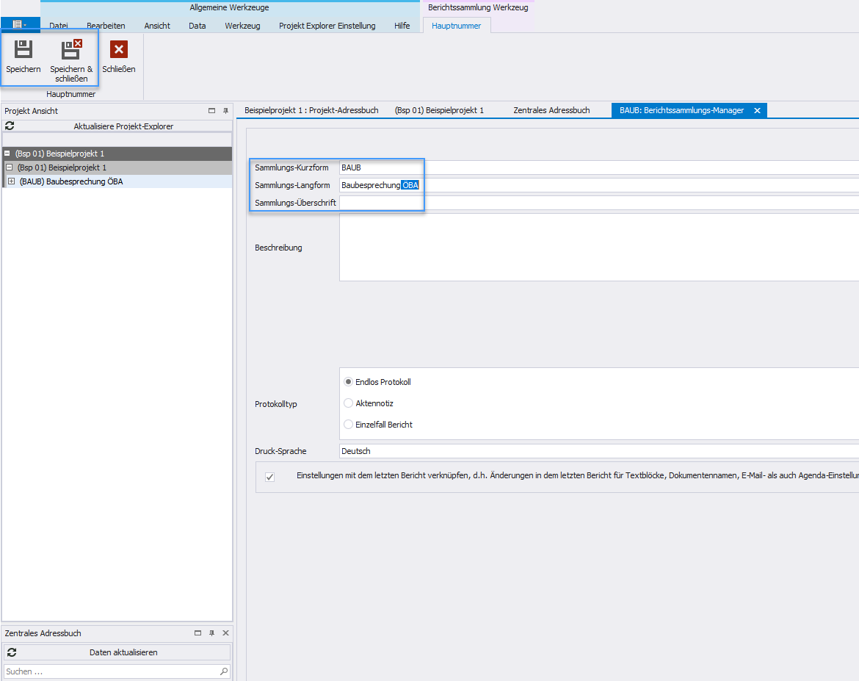
Dafür kann ich im Feld „Sammlung-Langform“ den gewünschten neuen Namen eintragen.
Die Felder „Sammlungs-Kurzform“ und „Sammlungs-Überschrift“ können ebenfalls geändert werden. Diese Felder erscheinen im Ausdruck wie folgt: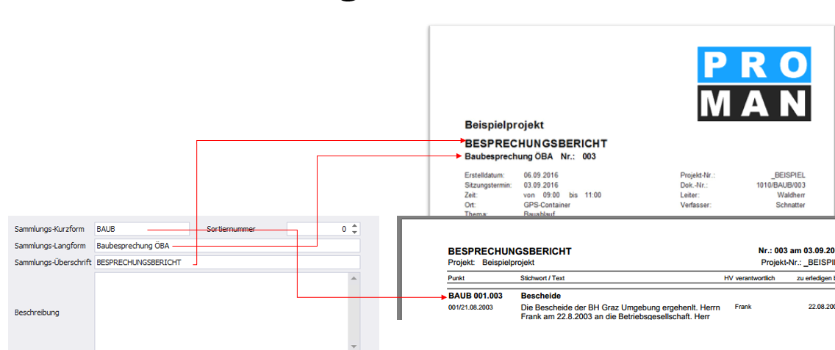

Mein erster Bericht (Protokoll)
Mit Rechtsklick auf die gewünschte Berichtsammlung / Neuer Bericht wird der erste Bericht erstellt.
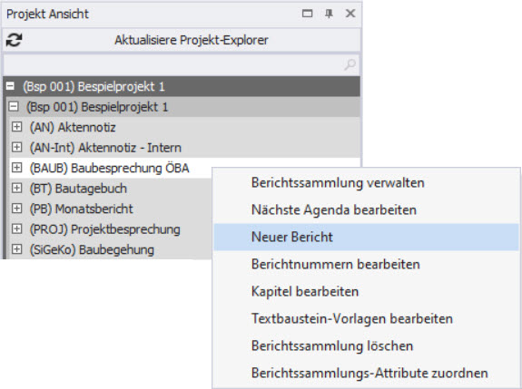

In der folgenden Maske bestätigen sie bitte mit „Speichern & schließen“ das Erstellen des neuen Berichtes.

Anschließend öffnet sich der Berichteditor des neuen Berichts:
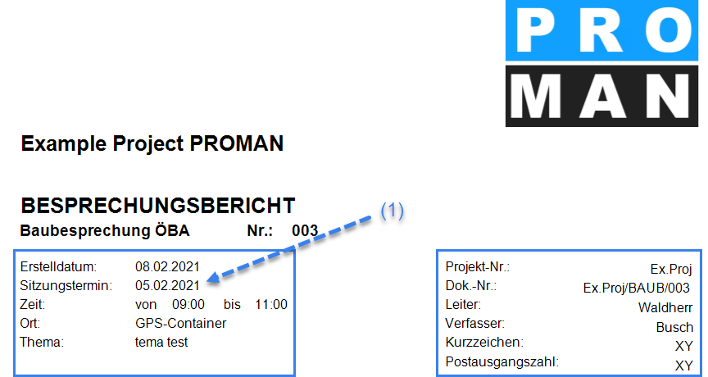

Die Maske ermöglicht es die Daten direkt zu bearbeiten. Wenn man z.B.: mit der Maustaste über den Sitzungstermin (1) geht, wird dieses Feld blau umrandet. Wenn man mit der linken Maustaste einen Klick darauf macht, kann man dieses Feld bearbeiten:
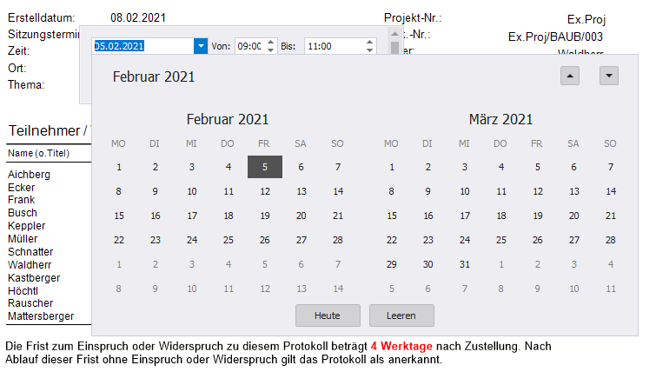

Möchten Sie Herrn Mustermann als Leiter setzen, können Sie diese Person einfach mittels Drag und Drop ins Feld Leiter ziehen, bzw. in den Teilnehmer und Verteiler ziehen:
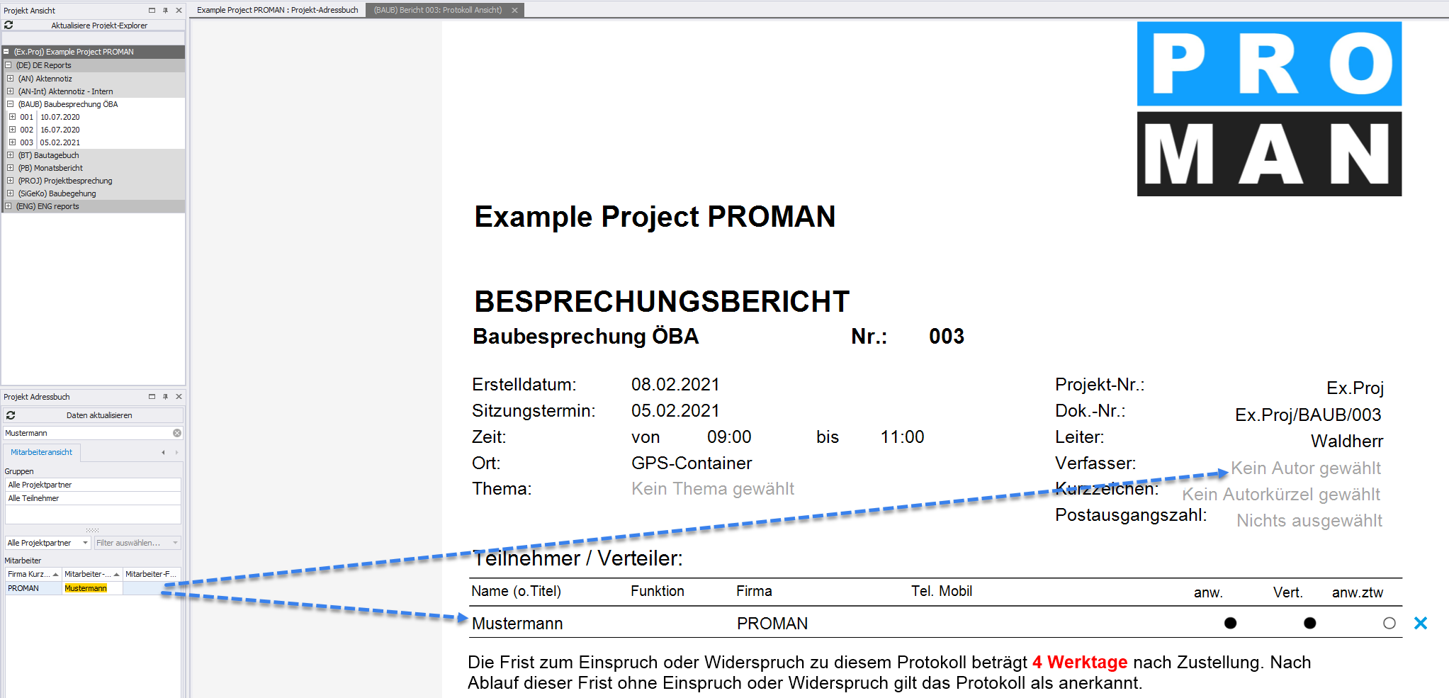
" Leiter " oder " Verfasser " kann mit der linken Maustaste entfernt werden:
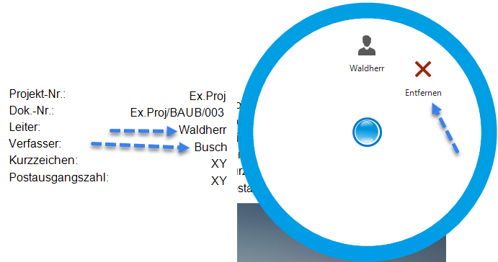
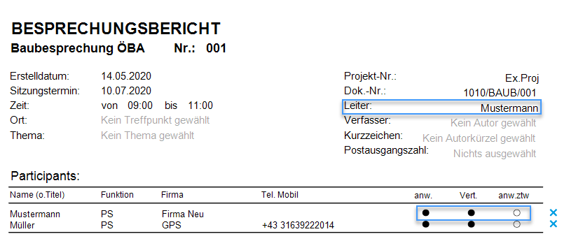
Im Teilnehmer Verteiler können Sie den Status für Anwesend (anw.), Verteiler (Vert.) oder anwesend zeitweise (anw.ztw) einfach mittels Klick auf das Kügelchen ändern.
Durch rechtsklick auf die Teilnehmer Liste können Sie auch Teilnehmer Sortierung bearbeiten:
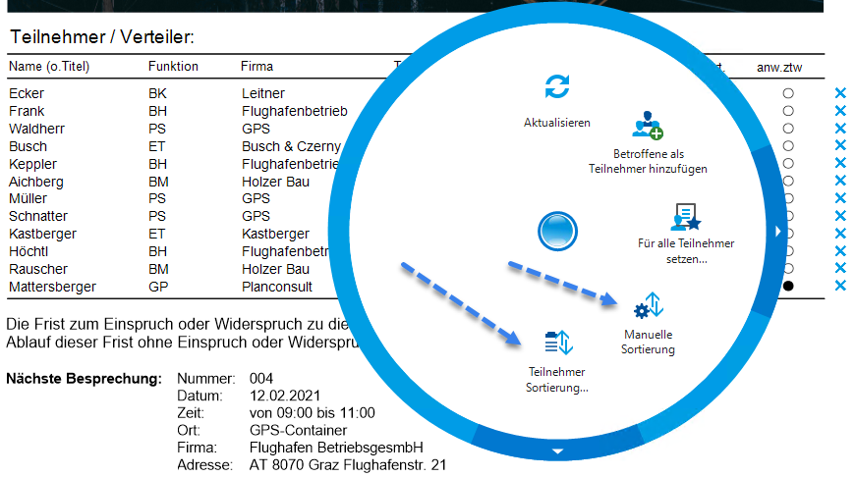
Manuelle Sortierung:
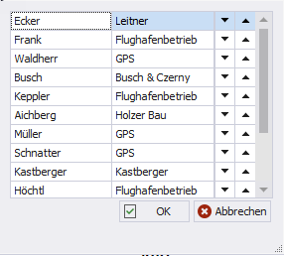
Sortierungen, die automatisch erzeugt werden:
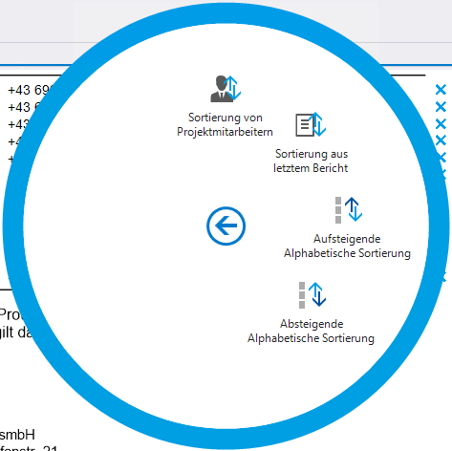

Punkte anlegen und bearbeiten
In derselben Maske kann man unterhalb vom Deckblatt auch die Protokollpunkte direkt bearbeiten.
In unserem Beispiel stehen schon Kapitel. Diese wurden aus dem Beispielprojekt übernommen.
Klarerweise können diese verändert bzw. gelöscht werden. Im Menü gibt es dafür einen Button „Kapitel bearbeiten“.
Ein Punkt im Kapitel Allgemeines kann durch Klicken mit der rechten Maustaste auf die Kapitelüberschrift erstellt werden (1).
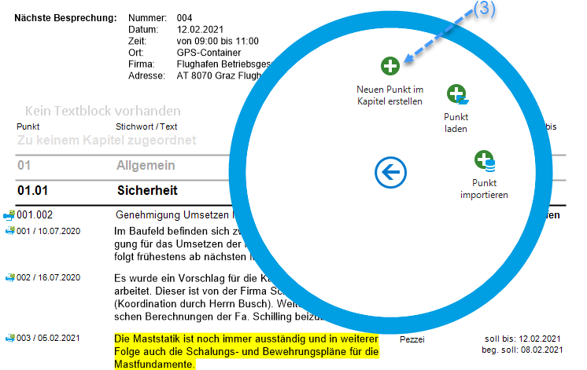
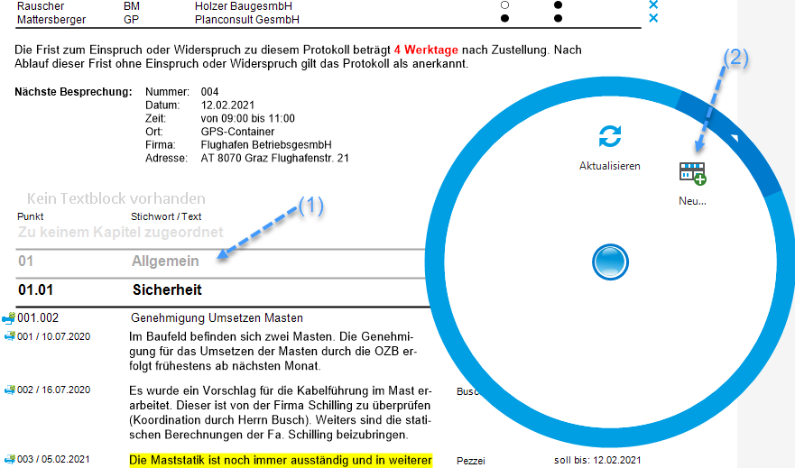

Eine Punkt-Kurzform (Punkt-Überschrift) (1) oder ein Punkt-Inhalt (2) kann einfach durch einen linken Mausklick zur Bearbeitung geöffnet werden: 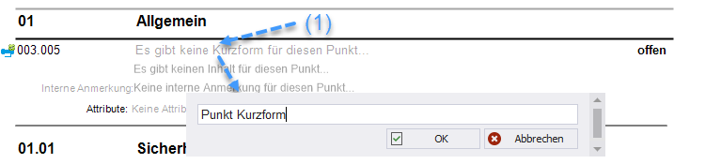

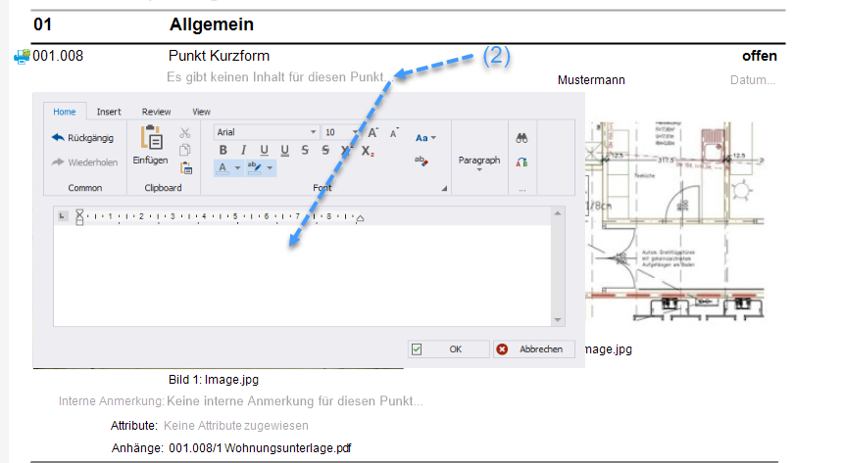

Das selbe gilt bei der Auswahl des Punkt-Status (3):
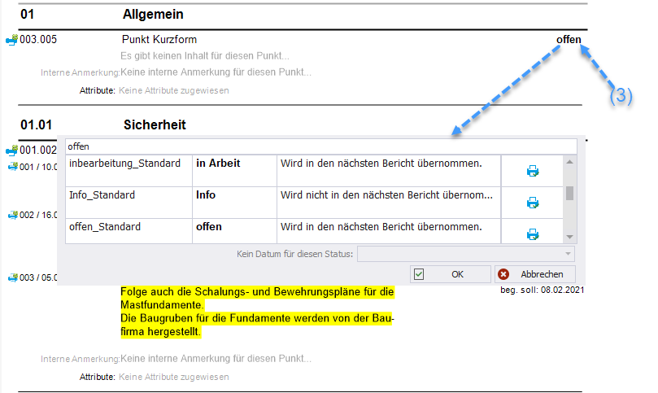

Diese Status Liste kann nach Belieben unter „Berichtssammlung Verwalten“ ergänzt werden.
Der Status entscheidet auch ob ein Punkt in den nächsten Bericht mitgenommen wird.
Eine offene Aufgabe wird laut der Beschreibung rechts vom Status in den nächsten Bericht mitgenommen. Hingegen eine erledigte Aufgabe wird noch einmal im aktuellen Protokoll gedruckt, aber nicht ins nächste Protokoll mitgenommen.
Damit räumt sich ihr Protokoll selbst auf und sie müssen erledigte Punkte nicht löschen.

Zuständige können gesetzt werden, indem die gewünschte Person in den Punkt gezogen wird:
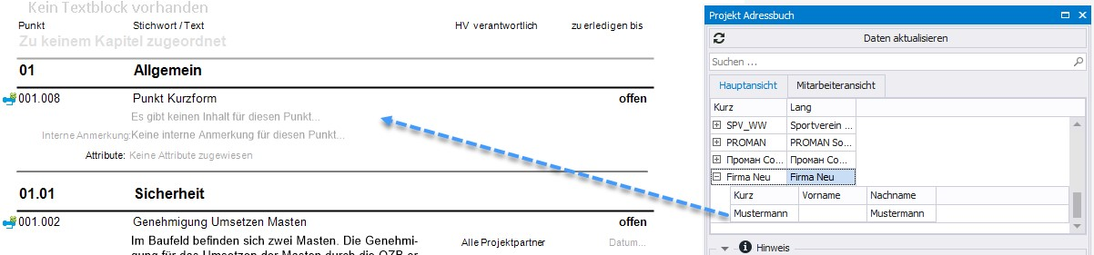

Nachdem ein Zuständiger hinzugefügt wurde kann auch ein gewünschtes fertig soll Datum gesetzt werden, in dem auf das Datumfeld (1) rechts von der gerade angezeigten Person geklickt wird:
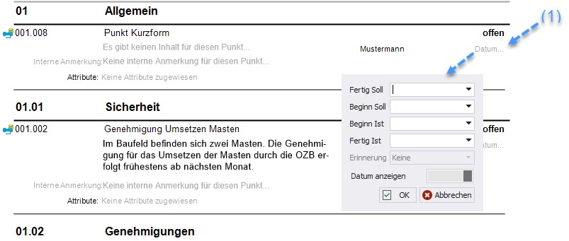

Bilder und Anhänge
Bilder und Anhänge können genauso mittels der Zwischenablage in einen Punkt eingefügt werden:
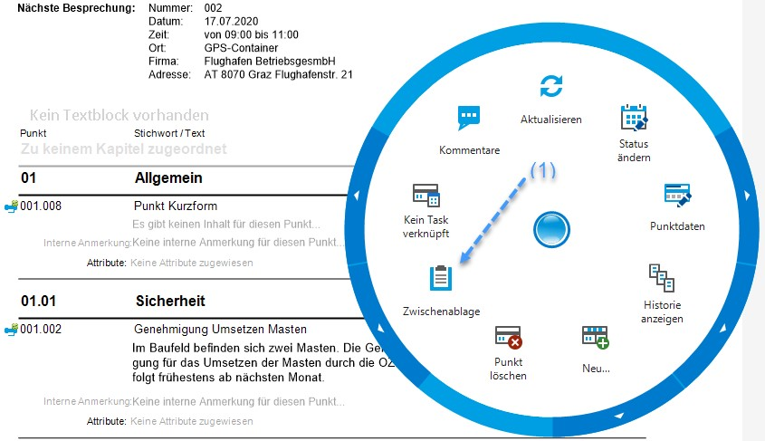

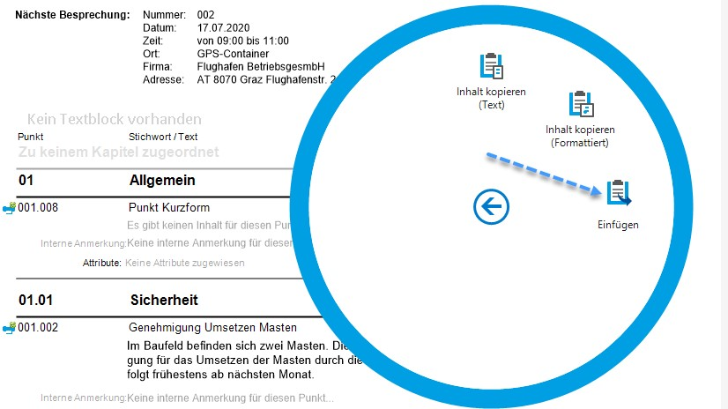

Bilder können anschließend mit dem Stiftsymbol (1) weiter bearbeitet werden, z.B. um mit einem Pfeil einen "Schaden“ hervorzuheben oder ein Pin der auf eine Stelle auf einen Plan verweist.
Es gibt keine Einschränkung auf die Anzahl an Bildern pro Prunkt.
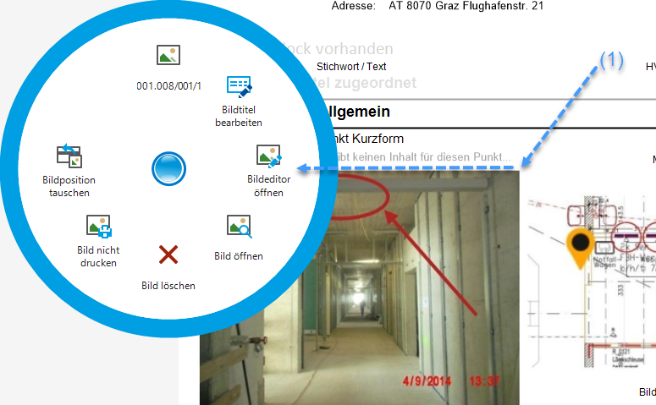
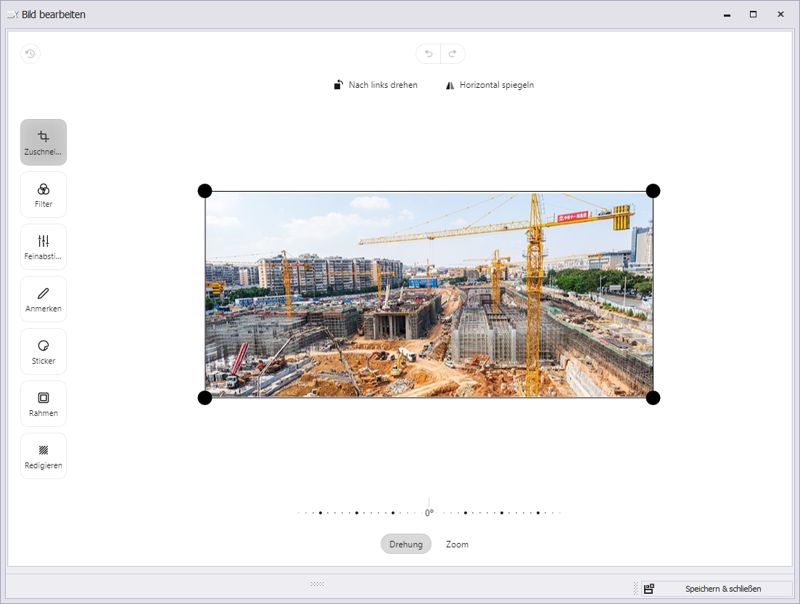

TIPP: Möchte man noch z.B. einen Plan hinzufügen, kann man aus einer DWG oder PDF Plandatei einfach den gewünschten Bildausschnitt mittels dem Windows Tool „Snipping Tool“ kopieren und im Besprechungsbericht mit dem Einfüge-Button einfügen.
Ähnlich können auch PDF-Dokumente im Protokoll ergänzt werden. Eine Legende der Anhänge kann dabei automatisch erstellt werden.
Die PDF-Dokumente werden automatisch nach dem Protokoll in der PDF-Datei hinzugefügt und mit der dazugehörige Punktnummer gestempelt, z.B.
Folgende Anlage haben wir im Punkt hinzugefügt durch die Zwischenablage:
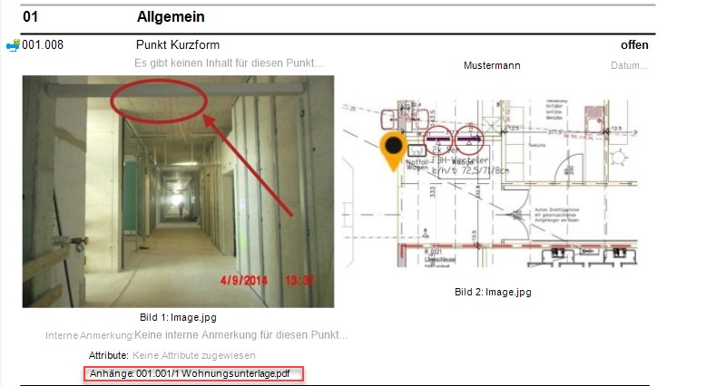

Im PDF wird nach dem Protokoll diese angehängt und mit der Punktnummer 001.001 gelb gestempelt:
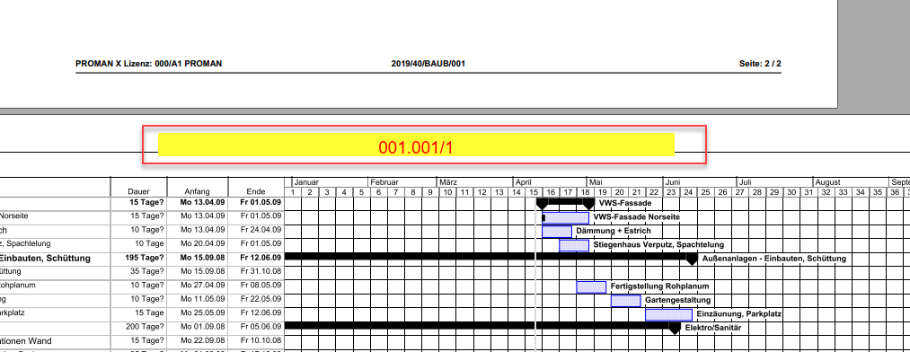

Bericht ausdrucken (PDF)
Ist das Protokoll abgeschlossen, lässt sich einfach über das Menü „Bericht drucken“ (1) eine Pdf Version des Protokolls erzeugen:
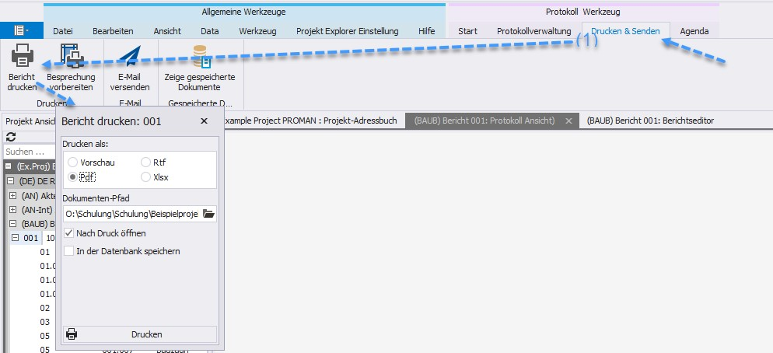

CLOUD:
Nachdem das PDF-Dokument erstellt wurde, wird es in der Datenbank gespeichert und das folgende Fenster erscheint:

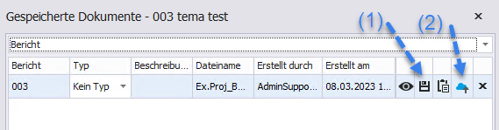
Hier finden Sie alle gespeicherten Dokumente der ausgewählten Berichtssammlung.
Sie können das Dokument entweder mit der Schaltfläche (1) in die Zwischenablage kopieren und z.B. auf dem Desktop ablegen oder mit der Schaltfläche (2) einen Link erstellen und diesen im Browser öffnen und die gewünschte Datei herunterladen.
Alternativ dazu kann man das Protokoll als PDF per eMail verschicken. Näheres dazu können sie im Folgenden Kapitel finden.

Bericht ausgeben und als eMail dem Verteilerkreis schicken
Mit der Funktion „E-Mail versenden“ wird folgendes automatisch durchgeführt:
- PDF Ausgabe vom Protokoll inkl. Ablage dieser in ihrer Projektablagestruktur
- Standard Betreff und Text für ihre eMail
- Verteiler automatisch befüllt anhand der Verteilerliste
- Die fertige eMail wird in ihrem eMail Client (z.B. Outlook) automatisch zur Kontrollie geöffnet bevor Sie diese versenden können.
Der erste Schritt dafür ist die Funktion „E-Mail versenden“ (1)
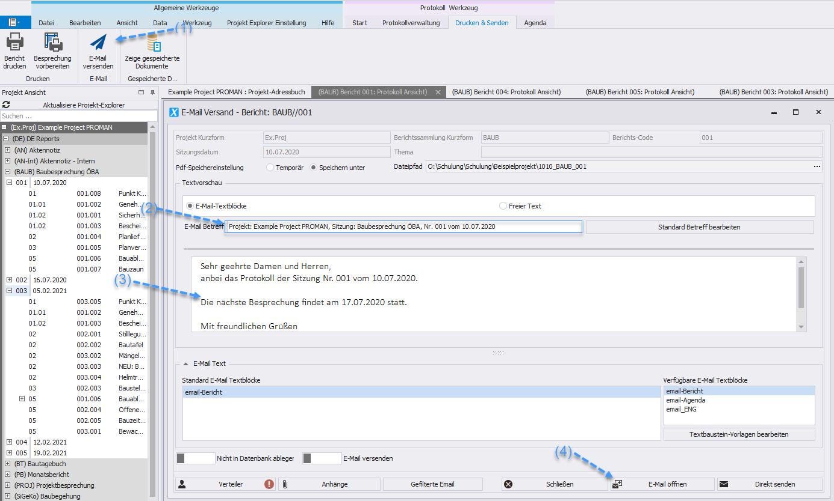

Betreff als auch eMail Text werden mit den vordefinierten Einstellungen & Texten geladen:
Der Betreff (2) wird mittels Makro Felder (Funktion „Standard Betreff bearbeiten“) erstellt. Z.B. können damit das Sitzungsdatum und die Sitzungsnummer automatisch befüllt werden.
Dasselbe gilt auch für den Textinhalt der E-Mail (3)
Die Software übernimmt alle Personen in den Mail-Verteiler welche in der Teilnehmer/Verteiler Liste festgelegt wurden und über eine E-Mail Adresse verfügen. Weiter Empfänger können nachträglich in den Mail-Verteiler auf genommen werden (4)
Wenn Anhänge verschoben bzw. gelöscht worden sind werden sie darüber informiert und haben noch die Möglichkeit diese vor dem Versenden zu korrigieren.

Mit dem Button „E-Mail öffnen“ wird eine wird eine PDF-Datei des Protokolls erzeugt, der E-Mail als Anhang beigefügt und die E-Mail mit allen Daten befüllt.
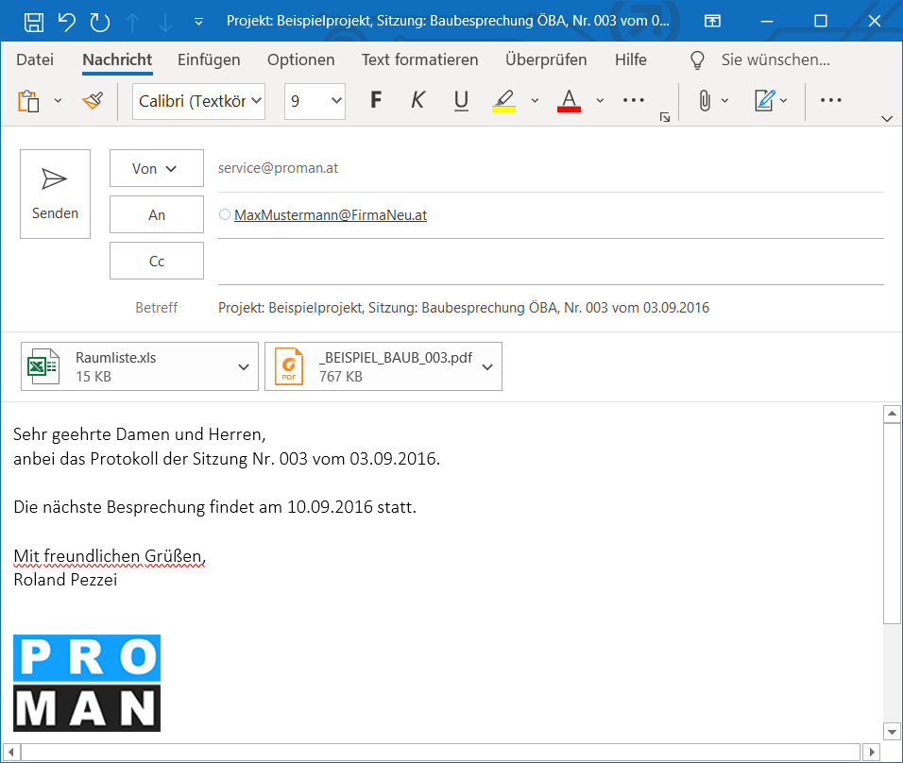

CLOUD:
In unserer Cloud-Version gibt es einen Zwischenschritt, der genau wie beim Erstellen eines PDF-Dokuments nach „E-Mail öffnen“ erscheint: Für die E-Mail wird eine .eml-Datei erstellt, die Sie auf Ihren Computer herunterladen und in Outlook öffnen können.
Hier finden Sie alle gespeicherten Dokumente der ausgewählten Berichtssammlung.
Sie können das Dokument entweder mit der Schaltfläche (1) in die Zwischenablage kopieren und z.B. auf dem Desktop ablegen oder mit der Schaltfläche (2) einen Link erstellen und diesen im Browser öffnen und die gewünschte Datei herunterladen.

Weitere Funktionen
Die Applikation unterstützt noch viele weitere Funktionen:
- Auswertung / Suche um Punkte genau zu finden bzw. Teilbereiche von Protokollen auszudrucken
- Agenda und Einladungsfunktion
- Besprechung Vorbereiten mit eigenen Kommentaren für jeden einzelnen Punkt
- Live Protokollieren mit Beamer Ansicht
- Punkte importieren aus fremden Sitzungen mit Querverweis
- …

Layout und Druckeinstellungen
Weitere Informationen zu den möglichen Layouts und Druckeinstellungen können sie direkt in den Schulungsunterlagen ihrer Version vorfinden:
https://www.proman.at/proman_x_releases/currentversion/

Proman Support

Bei Fragen steht ihnen auch gerne unser Team an der Hotline zur Verfügung:
service@proman.at
International oder AT +43 1 478 05 67
aus Deutschland 0800 589 0129

Wir unterstützen sie gerne,
ihr PROMAN Team

